J’ai un long cou, qui suis-je ?
Exercice 1 : Légende l’image (écris la lettre).

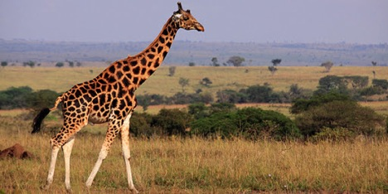

- Sa queue longue et fine  Sa queue longue et fine | - Son long cou  Son long cou | - Un sabot épais  Un sabot épais
- Un grand oeil  Un grand oeil | - Sa peau tachetée  Sa peau tachetée | - Une longue et fine patte  Une longue et fine patte
Exercice 2 : Relie la phrase et l’image qui correspond.
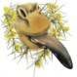 |  |  | La girafe a des pattes longues et fines.
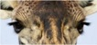 |  |  | La girafe a une longue langue.
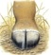 |  |  | La girafe a deux grands yeux.
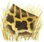 |  |  | La girafe vit dans la savane.
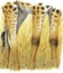 |  |  | La peau de la girafe est tachetée de marron.
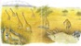 |  |  | Le petit de la girafe s’appelle le girafeau.
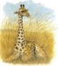 |  |  | Les sabots de la girafe sont durs et résistants.

Exercice 3 : Comment la girafe se nourrit-elle?
Associe le numéro à la phrase. Respecte l’ordre chronologique.
*  La girafe entoure sa longue langue autour des branches pour attraper les feuilles. | *  La girafe étire son cou jusqu’à la cime de l’arbre. | *  La girafe broie les feuilles avec ses dents et les mâche très longtemps.
3
Enfin, *
2
Ensuite, *
1
D’abord, *

Exercice 4 : Coche Vrai ou Faux
 | VRAI | FAUX
Le pique-boeuf picore les petites bêtes qui vivent sur la peau de la girafe.
Le pique-boeuf picore les petites bêtes qui vivent sur la peau de la girafe.
La langue de la girafe est petite.
La langue de la girafe est petite.
La girafe adore manger des feuilles d’arbres.
La girafe adore manger des feuilles d’arbres.
La peau de la girafe est tachetée.
La peau de la girafe est tachetée.
La girafe vit en Europe.
La girafe vit en Europe.
La girafe mange très vite, sans mâcher.
La girafe mange très vite, sans mâcher.
La girafe peut courir très longtemps.
La girafe peut courir très longtemps.
Le pique-boeuf chasse la girafe.
Le pique-boeuf chasse la girafe.
Les lions peuvent attaquer les girafes.
Les lions peuvent attaquer les girafes.
La girafe a un long cou.
La girafe a un long cou.
Le petit oiseau qui se pose parfois sur la girafe s’appelle le pique-pique.
Le petit oiseau qui se pose parfois sur la girafe s’appelle le pique-pique.
Le lion est plus rapide que la girafe.
Le lion est plus rapide que la girafe.
Quand il est petit le girafeau mange des feuilles.
Quand il est petit le girafeau mange des feuilles.
Le girafeau boit le lait de sa maman jusqu’à ce qu’il soit grand et fort.
Le girafeau boit le lait de sa maman jusqu’à ce qu’il soit grand et fort.

Exercice 5 :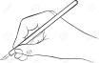Ecris le groupe de mots qui correspond à l’image :
Le petit girafeau / Le sabot dur et résistant / Le long cou /
Le petit girafeau / Le sabot dur et résistant / Le long cou /

La queue longue et fine / Le grand oeil / La peau tachetée /
La queue longue et fine / Le grand oeil / La peau tachetée /

La longue langue Les pattes longues et fines /
La longue langue Les pattes longues et fines/

 | 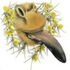 |  |  | 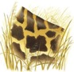
 | 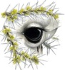 |  |  | 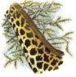
 | 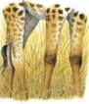 |  |  | 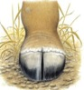
 | 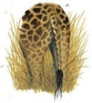 |  |  | 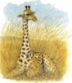

Exercice 6 : Dictée.
Sans regarder les autres exercices, écris le mot qui correspond à l’image.
Attention: n’oublie pas le, la, les ou l’.

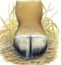
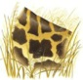
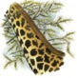
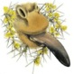
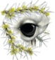
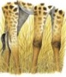
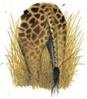

Exercice 7 : Complète la devinette avec les mots suivants:
sabots / donne / cou / girafeau / langue / lion / longue / girafe / arbres / marron / pattes
sabots / donne / cou / girafeau / langue / lion / longue / girafe / arbres / marron / pattes

Mon ........................ est long.
Ma .......................... est ................................ et fine.
Grâce à elle, j’attrape les feuilles en haut des ........................ .
Mes quatre ................................. sont grandes et fines.
Ma peau est recouverte de tâches ............................ .
Mes ............................. sont durs.
Pour me défendre, je ........................... des coups de pied.
Mon petit s’appelle le .................................. .
Je reste toujours avec lui pour le protéger des ...................... et des léopards.

Qui suis-je?
Je suis la ...................... .

Exercice 8 : Relie l’image à sa phrase.
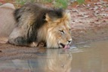 |  |  | Une girafe boit.
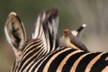 |  |  | Un lion boit.
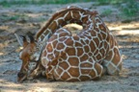 |  |  | Une girafe court.
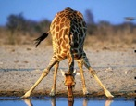 |  |  | Un pique-boeuf picore le dos d’un zèbre.
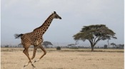 |  |  | Trois girafes boivent.
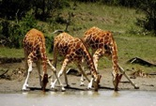 |  |  | Une girafe dort.

Exercice 9 : Complète la grille de mots-croisés.

- Il est long. Il sert à la girafe pou attrapper les feuilles en haut des arbres. --> Le...
- Elle est couverte de tâches marron.--> La ...
- Elle est longue. La girafe l’enroule autour des branches. --> La ...
- Ils sont durs. Grâce à eux, la girafe peut se défendre en donnant des coups de pied. --> Les ...
- La girafe court plus vite que lui. --> Le ...
- C’est le petit de la girafe. --> Le ...
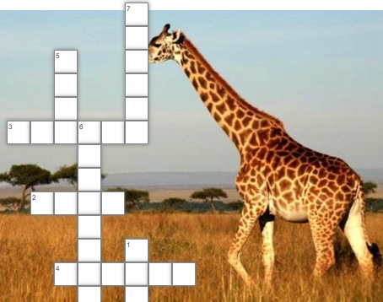
- Elle a un long cou, une longue langue, de longues pattes fines et une peau tachetée. --> La ...

Exercice 10 : Coche la ou les bonne(s) réponse(s).

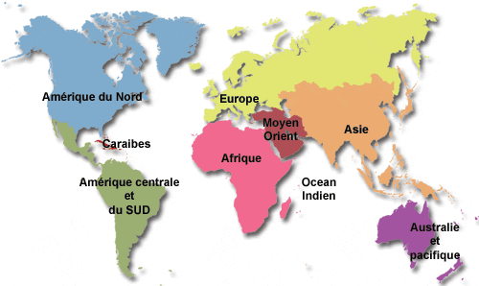 |  | La girafe vit en Europe.
 |  | La girafe vit en Afrique.
 |  | La girafe vit dans la savane.
 |  | La girafe vit à la montagne.
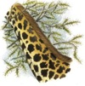 |  | Le long cou de la girafe lui sert à se défendre.
 |  | Le long cou de la girafe lui sert à faire peur aux lions.
 |  | Le long cou de la girafe lui sert à attraper les feuilles en haut des arbres.
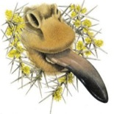 |  | La langue de la girafe est très longue.
 |  | La girafe enroule sa longue langue autour des branches.
 |  | Avec sa longue langue, la girafe peut attraper les feuilles en haut des arbres.
 |  | Avec sa longue langue, la girafe peut faire des grimaces.
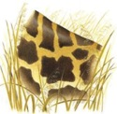 |  | Grâce aux taches marron qu’elle a sur la peau, la girafe peut courir très vite!
 |  | Grâce à sa peau tachetée, la girafe peut mieux se cacher au milieu des arbres.
 |  | Ses tâches la protègent des petites bêtes.
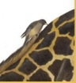 |  | L’oiseau qui se pose parfois sur l’épaule de la girafe s’appelle un pique-boeuf.
 |  | L’oiseau qui se pose parfois sur la girafe mange les insectes qui vivent sur sa peau.
 |  | Le pique-boeuf embête la girafe en lui piquant le cou.

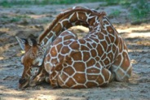 |  | La girafe peut dormir très longtemps à l’abri des arbres.
 |  | La girafe ne peut pas dormir très longtemps si elle ne veut pas se faire attaquer.
 |  | La girafe peut dormir si elle garde un oeil ouvert pour surveiller ceux qui voudraient l’attaquer.
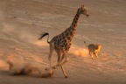 |  | Le lion est plus rapide que la girafe.
 |  | La girafe court plus vite que le lion.
 |  | La girafe et le lion courent aussi vite l’un que l’autre.
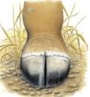 |  | Grâce à ses sabots très durs, la girafe peut se défendre en donnant des coups de pied.
 |  | Grâce à ses sabots très résistants, la girafe peut courir longtemps.
 |  | Grâce à ses sabots, la girafe peut gratter la terre et trouver de la nourriture.
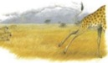 |  | Quand elle sent un danger, la girafe recourbe sa queue.
 |  | Quand elle se sent en danger, la girafe s’enfuit en courant.
 |  | Quand elle se sent en danger, la girafe se couche.
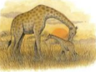 |  | La girafe femelle reste toujours près de son petit pour le protéger des léopards et des lions.
 |  | Le petit de la girafe s’appelle le girafeau.
 |  | Le petit de la girafe peut se débrouiller très vite sans sa maman.

